УВАЖАЕМЫЕ ПАРТНЕРЫ!
Сообщаем вам о расширении ассортимента и поступлении на склад светодиодных ламп GX53 серии Народная.
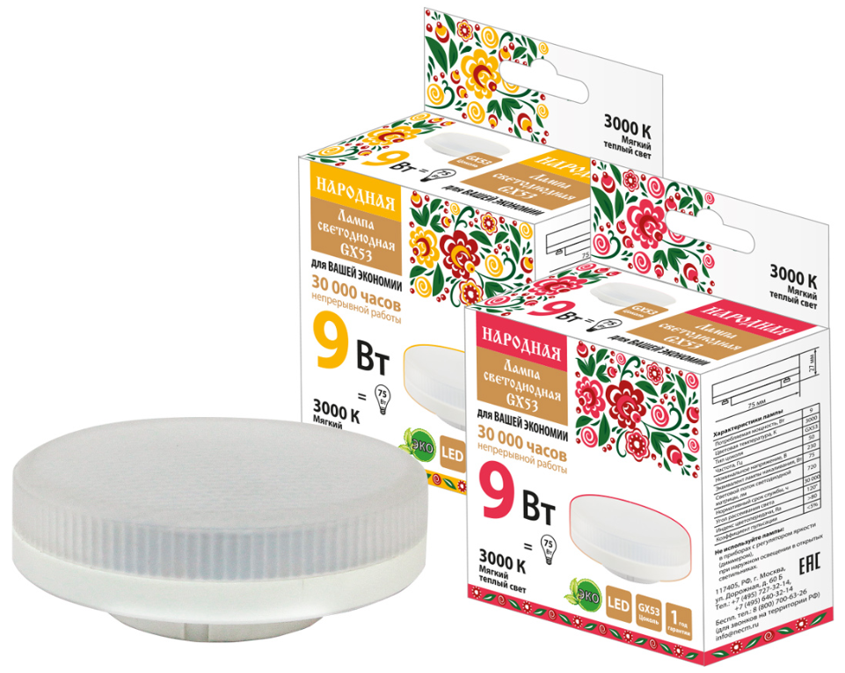
Назначение
- Общее освещение, местная подсветка, акцентное освещение.
Преимущества
- Световая отдача светодиодной матрицы 85 лм/Вт.
- Схема блока питания обеспечивает широкий диапазон рабочих напряжений (180–250 В) и низкий коэффициент пульсации светового потока (<5%).
- Срок службы 30 000 часов.
- Матовое стекло исключает эффект ослепления и обеспечивает равномерное распределение светового потока.
- Гарантийный срок 1 год.
- Лампы сертифицированы по стандартам ТР ТС.

Ассортимент
Наименование | Артикул | Базовая цена, руб./шт. | Минимальная норма отгрузки, шт. | Кол-во в трансп. упак., шт.
Лампа светодиодная GX53-7 Вт-230 В-3000 К Народная | SQ0340-0144 | 109,80 | 10 | 100
Лампа светодиодная GX53-7 Вт-230 В-4000 К Народная | SQ0340-0145 | 109,80 | 10 | 100
Лампа светодиодная GX53-9 Вт-230 В-3000 К Народная | SQ0340-0146 | 138,00 | 10 | 100
Лампа светодиодная GX53-9 Вт-230 В-4000 К Народная | SQ0340-0147 | 138,00 | 10 | 100
Самую актуальную информацию о ценах и наличии на складе вы можете узнать, пройдя по ссылке: http://www.necm.ru/download/zayavka77.xls
Дополнительную информацию по ценам и условиям сотрудничества вы можете получить у сотрудников Департамента продаж по телефонам: +7 (495) 727-32-14,
(495) 640-32-14 и по бесплатному телефону 8 (800) 700-63-26 (для звонков на территории РФ).

С уважением, руководитель направления «Светотехника»
Елена Сахарова, saharova@tdme.ru .

